29.

1. В чем основная идея метода обратной функции?
2. Приведите пример.
3. Какая особенность в получении дискретных распределений методом обратной функции?

**1.Основная идея метода обратной функции**

В процессе моделирования необходимы случайные числа со специфическим законом распределения, форма которого подбирается исходя из ранее собранных статистических данных.

**Если сгенерировать случайную величину Y на отрезке [0, 1], то через обратную функцию можно получить значение X, принимающие все значения из области определения.**

**Метод обратного преобразования деформирует равномерное распределение в соответствии с интересующим нас законом распределения.**

**2. Пример**

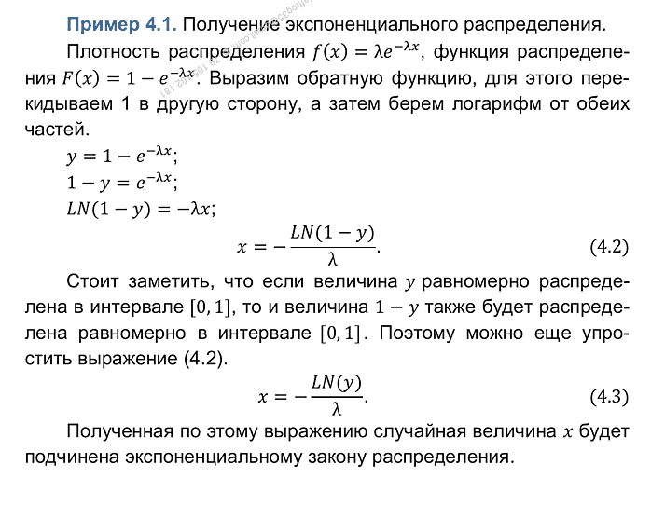

**3.Какая особенность в получении дискретных распределений методом обратной функции?**

Функция распределения имеет вид ступенчатой функции.

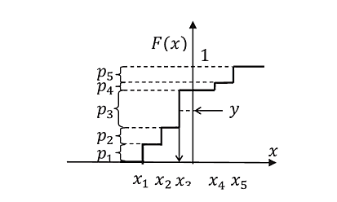

Обратное преобразование сводится к тому, чтобы определить на какой интервал попала равномерно распределенная величина Y.

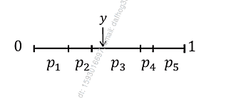

Алгоритм получения случайных чисел.

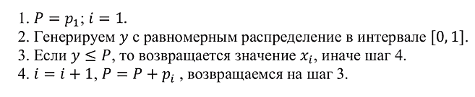

Т.к. самое вероятное событие наступает чаще всего, можно уменьшить число операций сравнения.

Нужно упорядочить вероятности событий по убыванию, чтобы самое вероятное событие шло под первым номером и проверялось в начале, за ним следующие по величине вероятности.

При таком алгоритме может возникнуть проблема с бесконечным числом состояний, тогда следует предусмотреть условие остановки цикла и вернуть X.

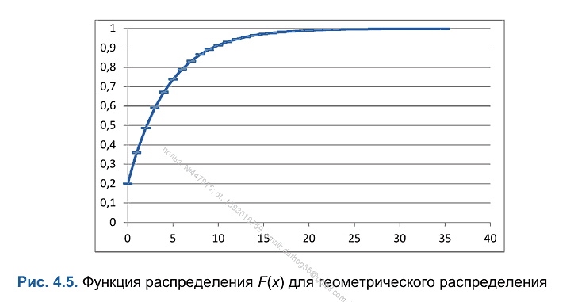

**Страницы из книги по первому вопросу.**

